Sunucu Yönetimi
Windows Task Scheduler
Windows’ta görevleri otomatik çalıştıran sistemdir.
Yani sen diyorsun ki ,Her gün saat 10’da bu program çalışsın.
Windows da bunu senin yerine yapıyor.
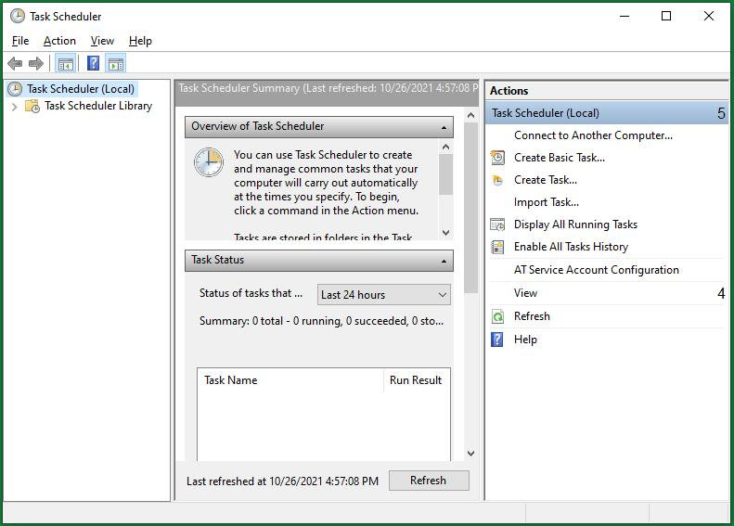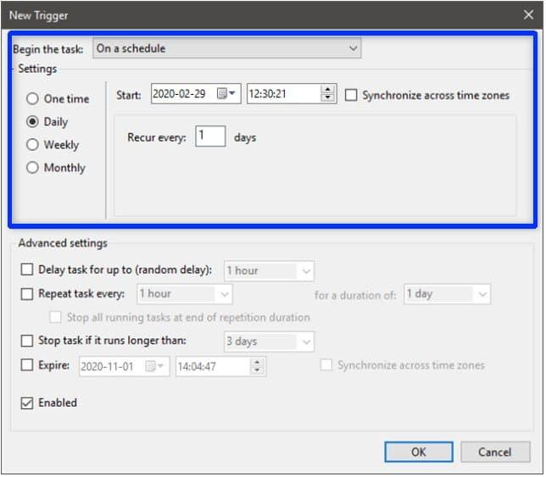
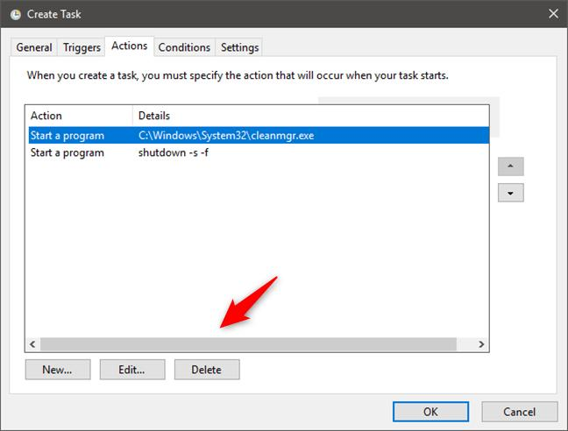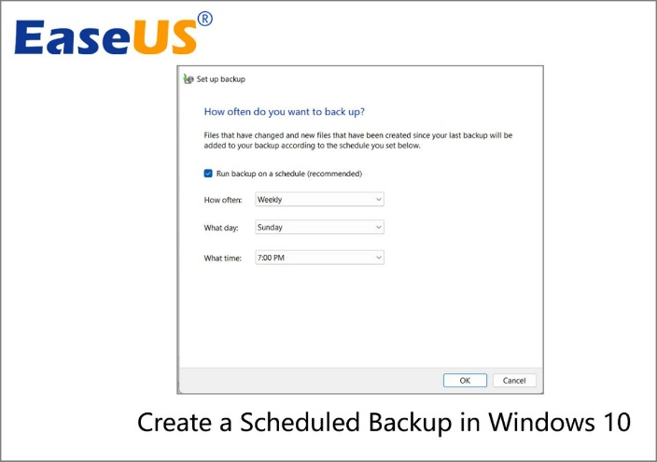
Nasıl Çalışır? (Mantık)
3 temel yapı var:
1. Trigger (Tetikleyici)
Görev ne zaman çalışacak?
- Saat (örn: her gün 09:00)
- Sistem açıldığında
- Kullanıcı giriş yaptığında
2. Action (Eylem)
Ne yapılacak?
- Program çalıştır
- Script çalıştır (.bat, .ps1)
- E-posta gönder (eski sistemlerde)
3. Conditions (Koşullar)
Ek şartlar:
- Bilgisayar boşta mı?
- Laptop şarjda mı?
- İnternet var mı?
Örnek
Her gün saat 08:00'de Chrome aç:
- Trigger → 08:00
- Action → chrome.exe
Nasıl Kullanılır?
- Başlat → “Task Scheduler” yaz
- “Create Basic Task” seç
- İsim ver
- Zamanı seç
- Program/script seç
- Kaydet
Güvenlik ve Süreklilik: Sunucularda bir görevin kullanıcı oturumu kapalıyken de çalışması için "Run whether user is logged on or not" seçeneği işaretlenmelidir. Ayrıca sistem yönetimi araçlarını çalıştırmak için "Run with highest privileges" (En yüksek yetkilerle çalıştır) kutucuğu seçilerek Administrator yetkisi sağlanmalıdır.
Hata Yönetimi (Settings Sekmesi): Bir görev başarısız olursa sistemin kendi kendine toparlanması için "If the task fails, restart every 10 minutes" ayarı yapılabilir. Görevin sonsuz döngüye girip sunucu kaynaklarını tüketmemesi için "Stop the task if it runs longer than..." seçeneği ile zaman sınırı konulmalıdır.
Log Takibi: Hataları analiz edebilmek için sağ paneldeki "Enable All Tasks History" seçeneği aktif edilerek görev geçmişi kayıt altına alınmalıdır.

Avantajları
Kullanımı kolay (arayüz var)
GUI olduğu için görsel yönetim
Windows ile tam uyum
Log tutar (ne zaman çalıştı görürsün)
Dezavantajları
Linux kadar esnek değil
Komut satırı kullanımı sınırlı
Büyük sistemlerde yönetimi zorlaşır
2. Linux Crontab
Nedir Linux’ta görevleri otomatik çalıştıran sistemdir.
Bunun adı: Cron
Crontab = cron tablosu (görev listesi)

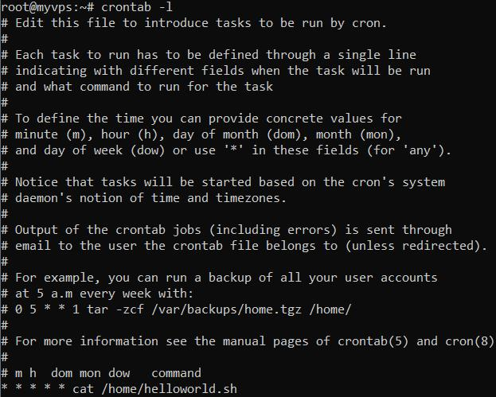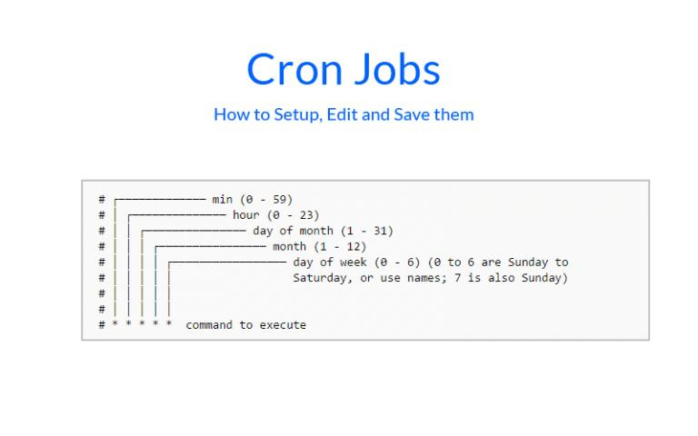
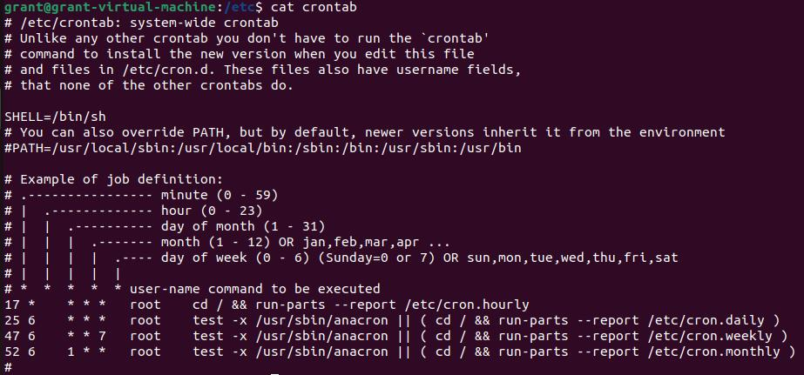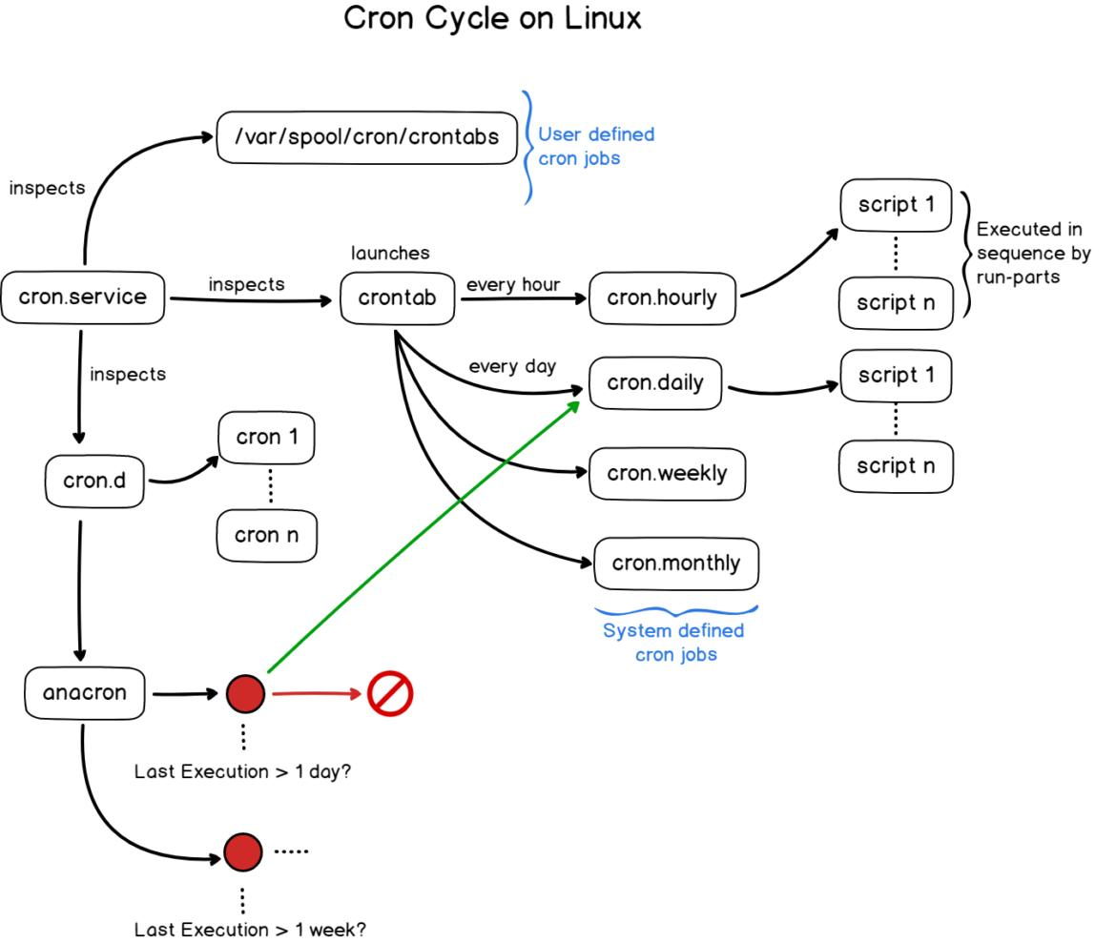
Nasıl Çalışır? (Mantık)
Cron sürekli arka planda çalışır (daemon).
Sürekli şunu kontrol eder:
“Şu anda çalışması gereken görev var mı?”
Varsa çalıştırır.
Crontab Yapısı (EN ÖNEMLİ KISIM)
Bir satır şöyle:
* * * * * komut
Anlamı:
| Dakika (0-59)
| Saat (0-23)
| Gün (1-31)
| Ay (1-12)
| Haftanın günü (0-6)
Örnekler
Her gün saat 10:00:
0 10 * * * python script.py
Her 5 dakikada:
*/5 * * * * backup.sh
Her pazartesi:
0 9 * * 1 script.sh
Nasıl Kullanılır?
Terminalde:
crontab -e
Görev ekle → kaydet
Listelemek:
crontab -l
Mutlak Yol (Absolute Path) Zorunluluğu: Cron, sistem değişkenlerini tam tanımayabilir. Bu yüzden komutlarda python3 yerine /usr/bin/python3 gibi, dosyalarda ise /home/kullanici/script.py gibi tam yollar kullanılmalıdır.
Çıktı Yönlendirme (Loglama): Arka planda çalışan görevlerin çıktılarını görmek için şu yapı kullanılır: >> /var/log/backup.log 2>&1. Bu sayede hem işlem kayıtları hem de hatalar dosyaya yazılır.
Anacron Kullanımı: Sunucu kapalı kaldığı için kaçırılan görevler varsa, Anacron devreye girer ve sistem açıldığı anda bu görevleri kontrol ederek çalıştırır
Avantajları
Çok güçlü ve esnek
Sunucularda çok yaygın
Script otomasyonu için mükemmel
Hafif (çok az kaynak kullanır)
Dezavantajları
Öğrenmesi zor (syntax karmaşık)
GUI yok (komut satırı)
Hata yaparsan fark etmesi zor
Windows vs Linux (Net Karşılaştırma)
Özellik | Windows Task Scheduler | Linux Cron
Kullanım | Kolay (GUI) | Zor (CLI)
Esneklik | Orta | Çok yüksek
Öğrenme | Kolay | Biraz zor
Profesyonel kullanım | Orta | Çok yaygın
Sunucu kullanımı | Az | Çok

Senaryo | Windows Task Scheduler Eylemi | Linux Crontab Komutu
Veritabanı Yedekleme | C:\Scripts\backup.exe | 0 3 * * * /usr/bin/mysqldump...
Log Temizliği | powershell.exe -file clean_logs.ps1 | 0 0 1 * * /usr/bin/find /var/log...
Sistem Sağlık Kontrolü | C:\Windows\System32\health_check.bat | */15 * * * * /home/user/check_service.sh
Nerede Kullanılır
Yedek alma (backup)
Log temizleme
Otomatik mail gönderme
Veri çekme (API)
Script çalıştırma

